УДК 004.42:004.716

Проведення DoS атаки засобами Kali Linux

Гамаюнов Н.Д., науковий керівник к.т.н. Савицька Я.А.

Стандарт бездротових мереж 802.11 забезпечує просте підключення абонентів, мобільність, гнучкість і масштабованість мережі, проте середовище передачі залишається повністю незахищеним. Це дозволяє реалізувати такі види атак, як атака на WPS, перехоплення хендшейка, DoS-атака, атака Злий Двійник [1].
Метою публікації є практична реалізація Dos-атаки на закриту Wi-Fi-точку засобами операційної системи Kali Linux та утиліт AIrcrack-ng і Websploit в навчальних цілях. Суть атаки полягає в безперервній відправці пакетів одному або більше клієнтам Wi-FI мережі з її заглушенням і подальшим відновленням.
Спочатку мережеву карту переводять в режим моніторингу. Для цього потрібно дізнатися назву Wi-Fi адаптеру за допомогою команди iwconfig. Далі переводять карту в режим моніторингу за допомогою утиліти aircrack-ng. Після введення команди airmon-ng start wlan0 бездротова карта в режимі монітора буде називатися wlan0mon. Переконатися в цьому за допомогою команди iwconfig [2].
На наступному кроці збирають дані мережі: назву точки доступу, канал на якому вона працює і MAC-адресу, прописавши команду airodum-ng wlan0mon. На рис. 1 приведено список доступних ESSID-ів та їх параметри.

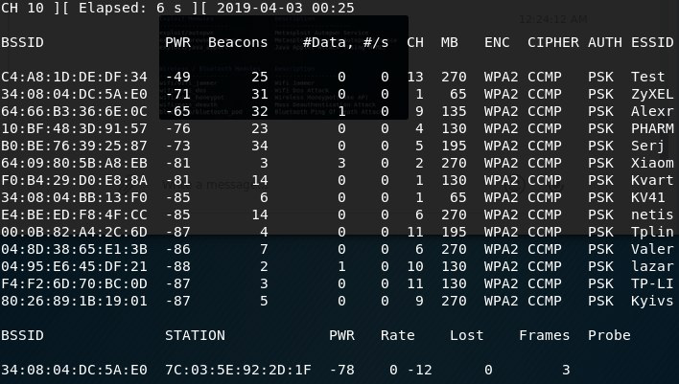
Рис. 1. Список доступних ESSID-ів

Програма сканує найближчі Wi-FI-точки та видає необхідну інформацію. Для прикладу було обрано мережу під назвою “Test”. Перед проведенням атаки встановлюють утиліту Websploit командою apt-get install websploit. На рис. 2 зображено перелік всіх можливостей після використання команди show modules.

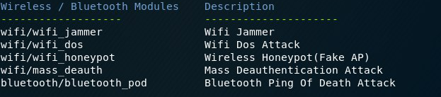
Рис. 2. Список доступних модулів websploit

Запуск атаки починається після вводу команду use і назви модуля (wifi_jammer). Потім вводять дані жертви командою set: назву точки доступу, MAC-адрес і канал. Переводять бездротову карту в режим монітора і запускають атаку командою run (рис. 3).

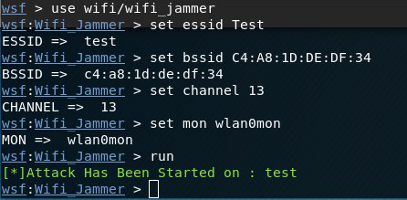
Рис. 3. Запуск атаки

Після запуску утиліта відправляє безліч пакетів деаутентіфікаціі Wi-FI роутера.
В успішності атаки можна переконатися прописавши команду airodump-ng wlan0mon (рис. 4).

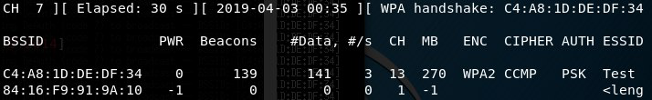
Рис. 4. Результат Dos-атаки

На рис. 4 видно, що значення параметру PWR дорівнює нулю. Отже, DoS-атака працює і клієнти, які використовують WiFi-точку Test не можуть підключитися до неї. Для зупинки атаки використовують команду stop.
Після вивчення особливостей передачі даних по каналу зв’язку Wi-Fi можна зробити висновок, що Dos-атаки порушують функціонування Wi-Fi-точки або допомагають в реалізації атаки по типу “Злий Двійник” з метою проникнення в мережу. Але існують декілька недоліків: атака мережі, яка знаходиться далеко, потребує високої потужності передавача для надходження пакетів до клієнтів, щоб вони були «почуті»; робота безпровідної карти у режимах b, g, n і т. д., адже при роботі у невідповідному режимі клієнти не зможуть отримати пакети.

СПИСОК ВИКОРИСТАНИХ ДЖЕРЕЛ
1. Antiddos.biz [Електронний ресурс]: DDoS атака на WiFi. – Режим доступу: https://tinyurl.com/y52qefkv (дата звернення 03.04.2019).
2. Devnull1.wordpress.com [Електронний ресурс]: DoS атака на Wi-Fi c Kali Linux. Websploit. – Режим доступу: https://tinyurl.com/y2mqs78k (дата звернення 03.04.2019).

